HEADLINE THEMENDIENST | AUGSBURG

Den Garten aus dem Winterschlaf holen
Um den Sommer im blühenden und dicht gewachsenen Garten verbringen zu können, sollten im Frühling einige Vorbereitungen getroffen werden. Dazu gehört nicht nur das Pflanzen neuer Blumen und Unkraut jäten, sondern auch das Pflegen, Schneiden und Stutzen der bereits vorhandenen Gewächse.
(tdx) Wenn die Temperaturen über den Gefrierpunkt steigen und die Sonne an Kraft zunimmt, gibt es für Hobbygärtner wieder viel zu tun. Unabhängig von den im Herbst geleisteten Vorarbeiten, wie Aufräumen und Ausbringen von unterschiedlichen Blumenzwiebeln, gibt es noch weitere Arbeiten, um den Garten auf die neue Saison vorzubereiten: Der Rasen muss gepflegt, Gehölze und Pflanzen zurechtgeschnitten und die Kübelpflanzen umgetopft werden.

Mehr als nur Mähen

Um den Rasen fit für lange Sommertage und -nächte zu machen, bedarf er im Frühling einer gründlichen Pflege, mit der begonnen werden kann, sobald der Untergrund von der Frühlingssonne getrocknet wurde. Nach dem ersten Mähen sollte er von Unkraut, Moos und anderen Störenfriede befreit werden. Dies geschieht durch sogenanntes Vertikutieren. Dabei wird die Grasnarbe angeritzt und so überflüssiges Pflanzenmaterial, wie Moos und Unkraut, entfernt und der Boden belüftet. Die Anschaffung eines eigenen Vertikutierers ist nicht notwendig, da Baumärkte diese gegen kleines Geld verleihen. Wenn sich Regenwasser auf der Grünfläche staut, sollte der Rasen zusätzlich belüftet werden. Dazu ein gleichmäßiges Netz an Löchern in den Boden stechen und diese später mit Sand auffüllen. Nun ist der Rasen bereit, gedüngt und nachgesät zu werden, damit das Grün im Sommer keine kahlen Lücken zeigt. Nach dem Aussäen sollte die Fläche drei bis fünf Wochen so wenig wie möglich betreten werden, damit die jungen Halme ungestört wachsen können.

Schneiden, Stutzen, Umtopfen

Sträucher und Bäume sollten zurückgeschnitten werden, sobald die Temperaturen nicht mehr im Frostbereich liegen. Das verhindert das Verholzen und anschließende Verkahlen der Pflanzen, da junge Triebe besser blühen und weniger krankheitsanfällig sind. Außerdem führt ein zu enges Gestrüpp zu Licht- und Sauerstoffmangel und schwächt damit sich und die umliegenden Pflanzen. Die Triebe und Äste können entweder teilweise oder komplett geschnitten werden. Letzteres führt zur Ausdünnung des Gewächses. Eine dritte Stutz-Technik ist der Radikalschnitt, bei dem die Pflanze so stark wie möglich gekürzt wird, um ein sehr starkes Austreiben herbeizuführen.

Topf- und Kübelpflanzen, die im Innenraum überwintert haben, sollten ebenfalls um ein bis zwei Drittel gestutzt werden, um ein stärkeres Austreiben zu ermöglichen. Zudem wird empfohlen, die Pflanze umzutopfen, da eine frische, nährstoffreiche Erde zu ihrer Gesundheit und ihrem Wachstum beiträgt. Die komplette Verpflanzung ist dann notwendig wenn der Wurzelballen keinen Platz mehr im bisherigen Kübel hat. Der neue Topf sollte so groß sein, dass vom Ballen bis zum Rand des Topfes ein bis zwei Zentimeter Platz ist. Zusätzlich zur frischen Erde sollte jede Topfpflanze, egal ob in einem neuen Kübel oder im alten, eine Düngerkur erhalten, um ihr Wachstum anzukurbeln und sie gegen Läuse und andere Krankheiten zu schützen.
Pressekontakt:
PR Company
Werner-von-Siemens-Str. 6
86159 Augsburg
www.themendienst.de

Ansprechpartner:
Domenic Liebing
Telefon: +49 (0) 821 / 258 93 00
Telefax: +49 (0) 821 / 258 93 01
E-Mail: redaktion@themendienst.de

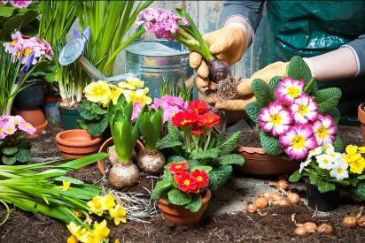
BU: Bereits ausgetriebene und blühende Pflanzen sorgen im Frühling unverzüglich und unabhängig vom Wetter für einen farbenfrohen Garten. Bild: tdx/Fotolia

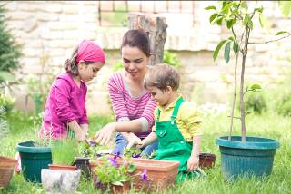
BU: Pflanzen sollten im Frühling umgetopft werden, damit sie in der frischen, nährstoffreichen Erde und eventuell einem größeren Kübel besser wachsen können. Bild: tdx/Fotolia

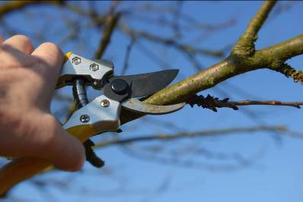
BU: Damit Bäume und Sträucher stärker treiben und gesund bleiben, sollten ihre Äste und Triebe im Frühjahr zurückgeschnitten werden. Bild: tdx/Fotolia

